МИНИСТЕРСТВО НАУКИ И ВЫСШЕГО ОБРАЗОВАНИЯ РОССИЙСКОЙ ФЕДЕРАЦИИ
Федеральное государственное бюджетное образовательное учреждение высшего образования
"МИРЭА - Российский технологический университет"

РТУ МИРЭА

Институт искусственного интеллекта Кафедра общей информатики

ОТЧЕТ
ПО ПРАКТИЧЕСКОЙ РАБОТЕ №11

Тема: "Синтез четырехразрядного счетчика с параллельным переносом между разрядами двумя способами"
по дисциплине
«ИНФОРМАТИКА»

Выполнил студент группы ИКБО-15-21 Цебеков Н.Б.

Принял
доцент кафедры ОИ, к.т.н. Воронов Г.Б.

Практическая работа выполнена "26" Января 2022 г.

"Зачтено" " " 202 г.

Москва 2022

СОДЕРЖАНИЕ
- ПОСТАНОВКА ЗАДАЧИ И ПЕРСОНАЛЬНЫЙ ВАРИАНТ 3
- ПРОЕКТИРОВАНИЕ И РЕАЛИЗАЦИЯ 3
  - Таблица переходов счетчика 3
  - Проектирование оптимальных схем управления триггерами 4
  - Реализация счетчика с оптимальной схемой управления 8
  - Реализация счетчика на преобразователей кодов 8
- ВЫВОДЫ 10
- СПИСОК ИНФОРМАЦИОННЫХ ИСТОЧНИКОВ 11

ПОСТАНОВКА ЗАДАЧИ И ПЕРСОНАЛЬНЫЙ ВАРИАНТ
Разработать счетчик с параллельным переносом на D-триггерах двумя способами:
- с оптимальной схемой управления, выполненной на логических элементах общего базиса;
- со схемой управления, реализованной на преобразователе кодов (быстрая реализация, но не оптимальная схема).
Протестировать работу схемы и убедиться в ее правильности. Подготовить отчет о проделанной работе и защитить ее.
В соответствии с вариантом имеются следующие функции исходные данные:
- направление счета — сложение;
- максимальное значение — A (10 в десятичной системе счисления);
- шаг счета — 8.

ПРОЕКТИРОВАНИЕ И РЕАЛИЗАЦИЯ

Таблица переходов счетчика
По исходным данным восстановим таблицу переходов счетчика (табл. 1).
Таблица 1 – Таблица переходов счетчика
Q3(t) | Q2(t) | Q1(t) | Q0(t) | Q₃(t + 1) | Q₂(t + 1) | Q₁(t + 1) | Q₀(t + 1)
0 | 0 | 0 | 0 | 1 | 0 | 0 | 0
0 | 0 | 0 | 1 | 1 | 0 | 0 | 1
0 | 0 | 1 | 0 | 1 | 0 | 1 | 0
0 | 0 | 1 | 1 | 0 | 0 | 0 | 0
0 | 1 | 0 | 0 | 0 | 0 | 0 | 1
0 | 1 | 0 | 1 | 0 | 0 | 1 | 0
0 | 1 | 1 | 0 | 0 | 0 | 1 | 1
0 | 1 | 1 | 1 | 0 | 1 | 0 | 0
1 | 0 | 0 | 0 | 0 | 1 | 0 | 1
1 | 0 | 0 | 1 | 0 | 1 | 1 | 0
1 | 0 | 1 | 0 | 0 | 1 | 1 | 1
1 | 0 | 1 | 1 | * | * | * | *
1 | 1 | 0 | 0 | * | * | * | *
1 | 1 | 0 | 1 | * | * | * | *
1 | 1 | 1 | 0 | * | * | * | *
1 | 1 | 1 | 1 | * | * | * | *

Проектирование оптимальных схем управления триггерами
Рассматриваем столбцы Qi(t + 1) как самостоятельные функции от четырех переменных и проводим их минимизацию.
Построим Карты Карно для МДНФ и МКНФ для функции
Q₃(t + 1) (рис. 1, 2).

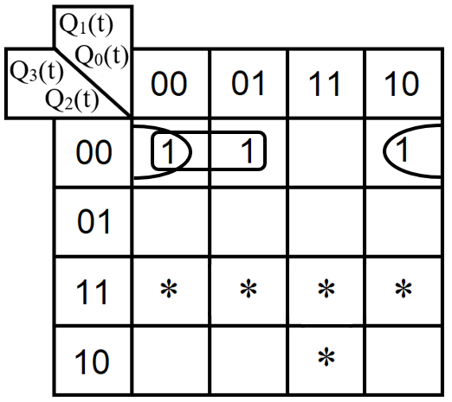
Рисунок 1 – Карта Карно для МДНФ функции Q₃(t + 1)

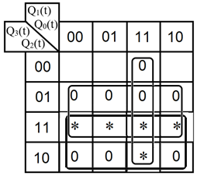
Рисунок 2 – Карта Карно для МКНФ функции Q₃(t + 1)
Из рисунков 1 и 2 видно, что МКНФ для Q₂ (t + 1) строить выгоднее, чем МДНФ.

Запишем МКНФ для Q₃(t + 1):
$$Q_{3}\left(t+1\right)мкнф=Q_{2}\left(t\right)*Q_{3}\left(t\right)*(Q_{1}\left(t\right)+Q_{0}\left(t\right))$$
Построим Карты Карно для МДНФ и МКНФ для функции
Q₂(t + 1) (рис. 3, 4).
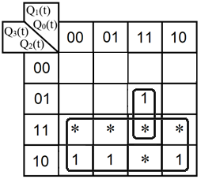
Рисунок 3 – Карта Карно для МДНФ функции Q₂(t + 1)

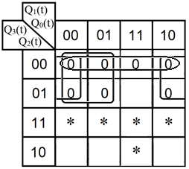
Рисунок 4 – Карта Карно для МКНФ функции Q₂(t + 1)
Из рисунков 3 и 4 видно, что МДНФ для Q₂ (t + 1) строить выгоднее, чем МКНФ.
Запишем МДНФ для Q₂(t + 1).

$$Q_{2}\left(t+1\right)мднф= Q_{2}\left(t\right)*Q_{1}\left(t\right)*Q_{0}\left(t\right)+Q_{3}\left(t\right)$$
Построим Карты Карно для МДНФ и МКНФ для функции
Q₁(t + 1) (рис. 5, 6).
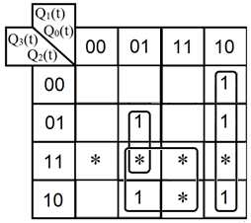
Рисунок 5 – Карта Карно для МДНФ функции Q₁(t + 1)

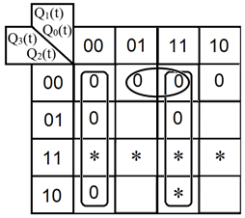
Рисунок 6 – Карта Карно для МКНФ функции Q₁(t + 1)
Из рисунков 5 и 6 видно, что сложность МДНФ эквивалентна сложности МКНФ и равна 7. Следовательно, нам все равно, какую минимальную форму взять.
Запишем МДНФ для Q₁(t + 1):
$$Q_{1}\left(t+1\right)мднф = Q_{2}\left(t\right)*Q_{0}\left(t\right)*\overline{Q_{1}\left(t\right)}+Q_{3}\left(t\right)*Q_{0}\left(t\right)+Q_{1}\left(t\right)*\overline{Q_{0}\left(t\right)}$$
Построим Карты Карно для МДНФ и МКНФ для функции
Q₀(t + 1) (рис. 7, 8).

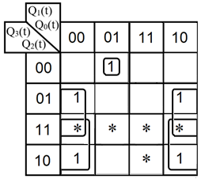
Рисунок 7 – Карта Карно для МДНФ функции Q₀(t + 1)

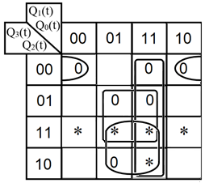
Рисунок 8 – Карта Карно для МКНФ функции Q₀(t + 1)
Из рисунков 7 и 8 видно, что МДНФ для Q₀ (t + 1) строить выгоднее, чем МКНФ.
Запишем МДНФ для Q₀(t + 1):
$$Q_{0}\left(t+1\right)мднф = \overline{Q_{3}\left(t\right)}*\overline{Q_{2}\left(t\right)}*\overline{Q_{1}\left(t\right)}*Q_{0}\left(t\right)+Q_{2}\left(t\right)*\overline{Q_{0}\left(t\right)}+Q_{3}\left(t\right)*\overline{Q_{0}\left(t\right)}$$

Реализация счетчика с оптимальной схемой управления
При помощи полученных формул выполним реализацию схем управления для триггеров счетчика (рис.9).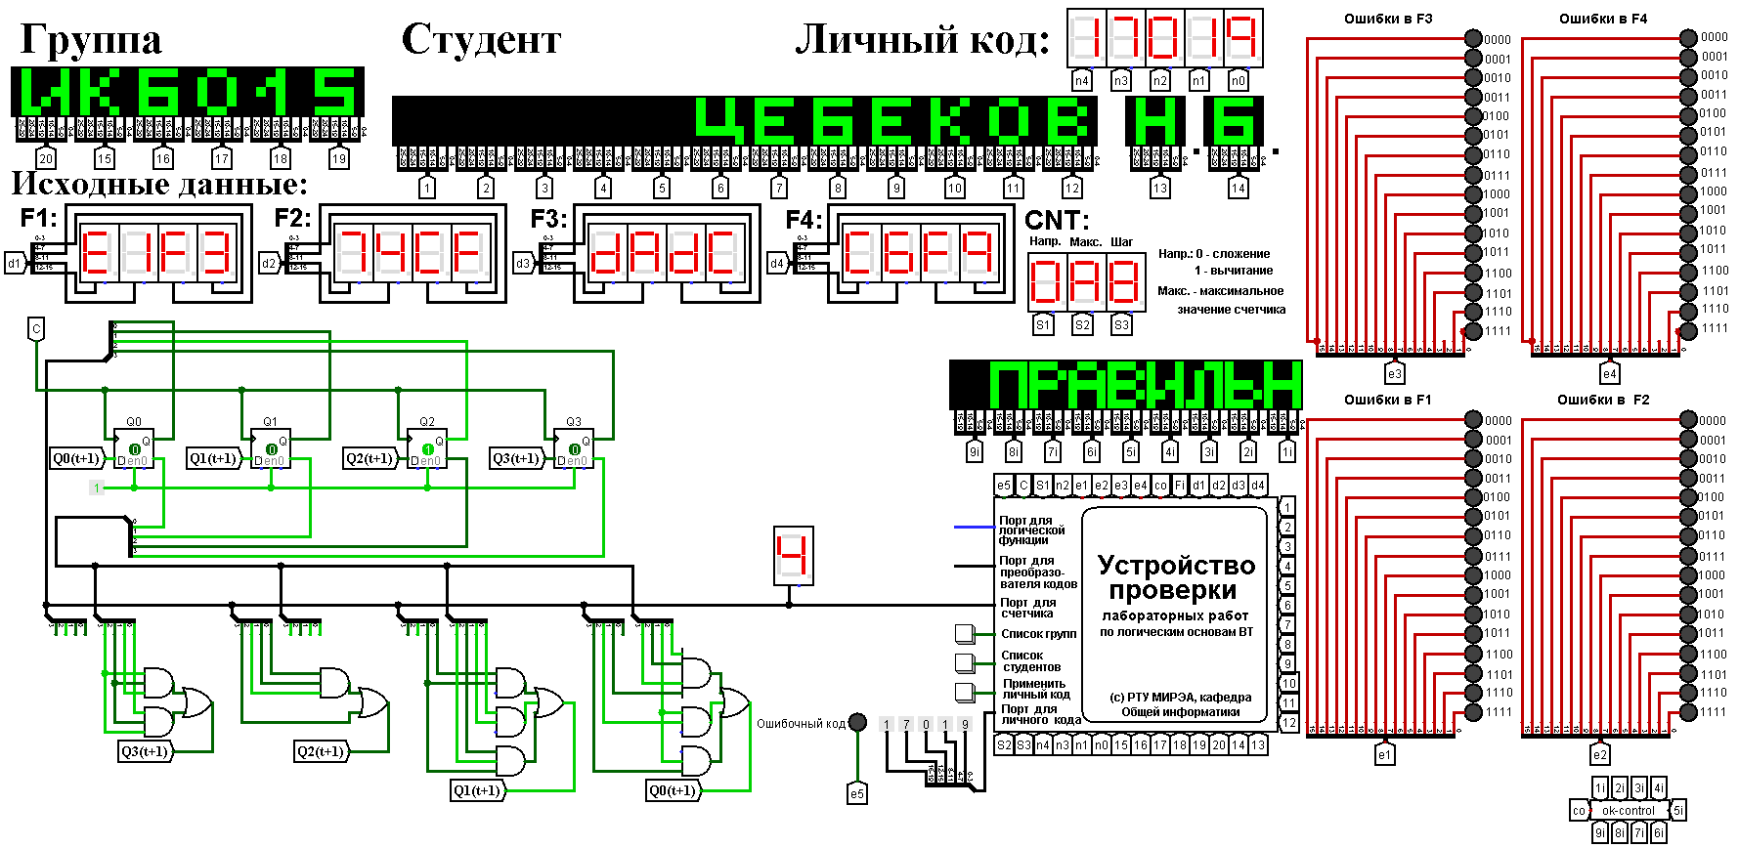
Рисунок 9 – Схема счетчика с подключением к устройству проверки

Реализация счетчика на преобразователей кодов
Выполним быструю реализацию счетчика при помощи преобразователя кодов в качестве схемы управления триггерами.
Здесь не требуется никакая минимизация, необходимо просто по таблице переходов правильно соединить выходы дешифратора со входами шифратора.
Таким образом, можно сразу построить схему счетчика (рис.10).

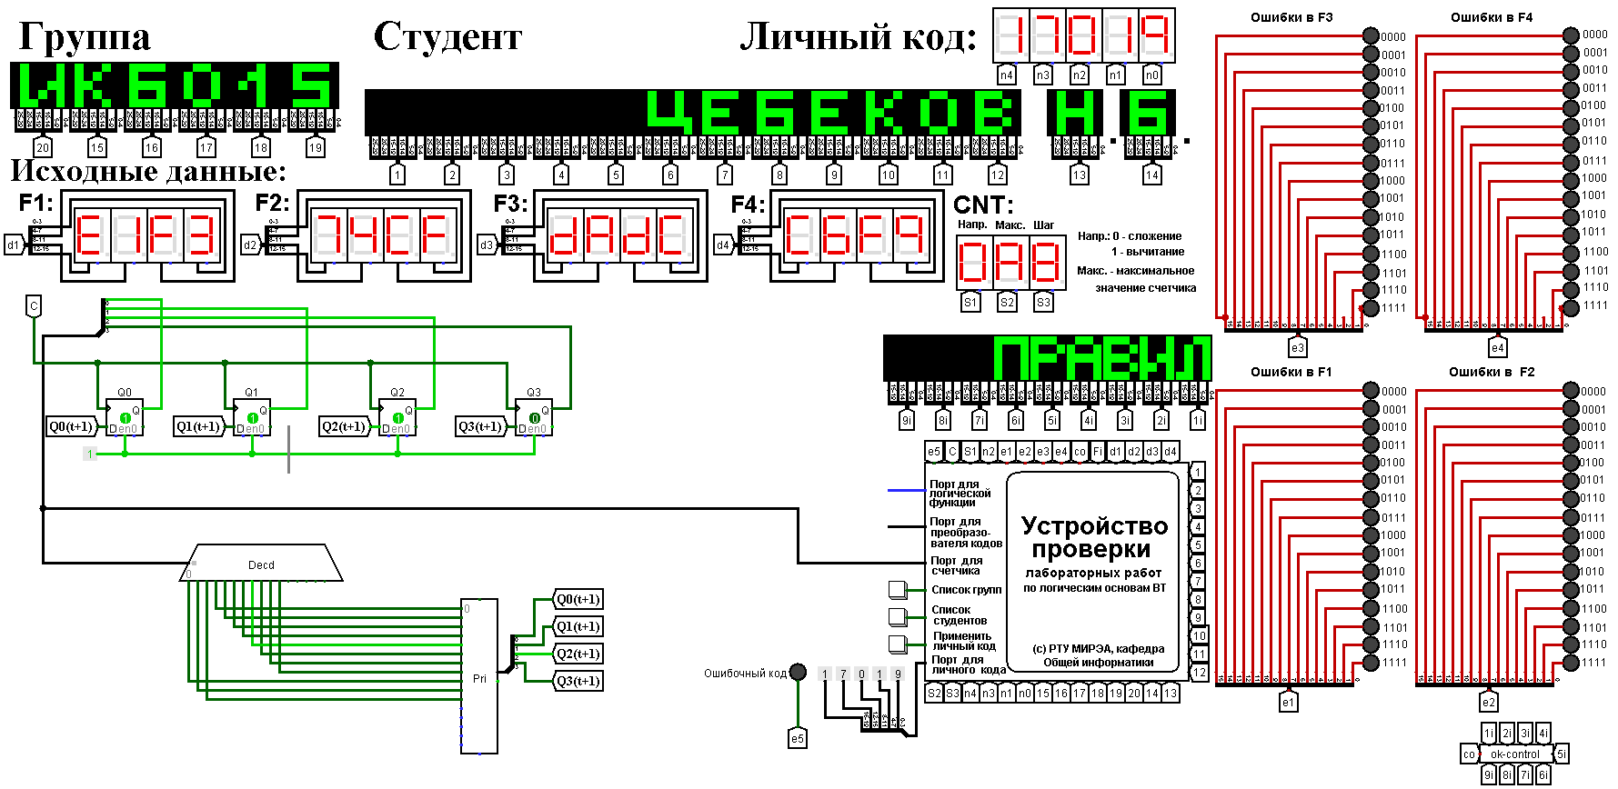
Рисунок 10 – Счетчик со схемой управления, выполненной на преобразователе кодов
Тестирование показало, что схема работает правильно.

3 ВЫВОДЫ
В ходе практической работы в лабораторном комплексе был разработан счетчик с параллельным переносом на D-триггерах двумя способами:
- с оптимальной схемой управления, выполненной на логических элементах общего базиса;
- со схемой управления, реализованной на преобразователе кодов (быстрая реализация, но не оптимальная схема).
Схемы были протестированы для того, чтобы можно было убедиться в их правильности. Тестирование подтвердило корректность их работы.

4 СПИСОК ИНФОРМАЦИОННЫХ ИСТОЧНИКОВ
    - Лекционные материалы по информатике Воронова Г.Б.
    - Смирнов С.С., Карпов Д.А. Информатика: Методические указания по выполнению практических работ / С.С. Смирнов, Д.А. Карпов—М., МИРЭА — Российский технологический университет, 2020. –102с.

